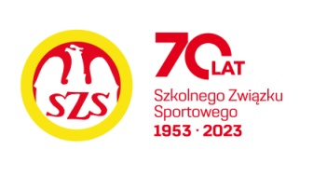

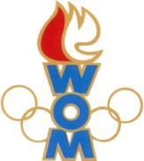
LIX WOM

KOMUNIKAT KOŃCOWY ZAWODÓW FINAŁOWYCH

W PIŁCE RĘCZNEJ CHŁOPCÓW – KAT. MŁODZIEŻ

W ROKU SZKOLNYM 2025/2026

Miejsce | Szkoła | Dzielnica | Pkt. WOM
1 | Szkoła Podstawowa nr 272 | Mokotów | 16
2 | Szkoła Podstawowa nr 336 | Ursynów | 14
3 | Szkoła Podstawowa nr 300 | Wilanów | 12
4 | Szkoła Podstawowa nr 357 | Bemowo | 10
5 | Szkoła Podstawowa nr 280 | Ochota | 8
6 | Szkoła Podstawowa nr 172 | Wesoła | 7
7 | Szkoła Podstawowa nr 80 | Bielany | 6
7 | Szkoła Podstawowa nr 204 | Wawer | 6
9 | Szkoła Podstawowa nr 342 | Białołęka | 4
9 | Szkoła Podstawowa nr 388 | Wola | 4
9 | Szkoła Podstawowa nr 141 | Praga Południe | 4
9 | Szkoła Podstawowa nr 14 | Ursus | 4
13 | Szkoła Podstawowa nr 210 | Śródmieście | 2
13 | Szkoła Podstawowa nr 285 | Targówek | 2
13 | Szkoła Podstawowa nr 127 | Praga Północ | 2
13 | Szkoła Podstawowa nr 392 | Żoliborz | 2
13 | Zespół Szkół nr 74 | Rembertów | 2
13 | Szkoła Podstawowa nr 94 | Włochy | 2

